Allegato N

INTRODUZIONE ALLA PROCEDURA DI LOCKOUT - TAGOUT

Una delle cause più frequenti degli incidenti ed infortuni correlati alla manutenzione delle macchine ed agli impianti è la riattivazione non intenzionale o inattesa di fonti di energia.
Si parla di avviamento inatteso o accidentale quando si ha la riattivazione di una macchina causata da:
- un comando di avviamento risultante da un guasto del sistema di comando;
- un’azione involontaria su un comando di avviamento o un segnale da un sensore che aziona un comando;
- ripristino dell’alimentazione di energia dopo un’interruzione;
- influenze esterne/interne (gravità, vento, autoaccensione in motori a combustione interna, ecc.) su parti della macchina.
Le procedure di lockout/tagout (LOTO), nonostante siano ancora poco applicate, rappresentano la metodologia più affidabile per effettuare l’isolamento sicuro delle fonti di alimentazione di una macchina e permettono di elevare il livello di sicurezza nella manutenzione, ordinaria e straordinaria, mediante il controllo dell’energia pericolosa.
In linea di principio, la procedura di lockout/tagout richiede che la messa in sicurezza di una macchina o di un impianto avvenga secondo una sequenza preordinata per l’applicazione dei dispositivi di isolamento e di “lucchettaggio”.

Alcune definizioni con cui prendere confidenza sono:
- Persona autorizzata: solo il personale autorizzato ad applicare la procedura di lockout a seguito di specifica formazione e addestramento.
- Persona interessata: il personale che opera sull’impianto o macchinario sottoposto a lockout o nelle immediate vicinanze.
- Lockout: si intende il posizionamento di un lucchetto in corrispondenza della posizione OFF di un dispositivo di isolamento (sezionatore, valvola, ecc.) di una qualsiasi fonte energetica (energia elettrica, fluido pericoloso, ecc.).
- Tagout: si intende il posizionamento di un cartello o etichetta in corrispondenza del lucchetto usato per il lockout, riportante chiaramente il nominativo dell’operatore autorizzato.
I passi fondamentali della procedura sono i seguenti:

1 - Identificazione del pericolo
Preliminarmente è necessario identificare le fonti di energia pericolose di macchine/impianti:
- energia elettrica (rete, condensatori, …)
- energia elastica (molle, …)
- energia potenziale (elementi in quota che possono cadere, ….)
- aria compressa
- fluidi in pressione (accumulatori, serbatoi in pressione, ….)
- fluidi a temperatura elevata
- agenti chimici pericolosi

Dopo aver identificato i tipi di energia da neutralizzare (meccanica, elettrica, pneumatica, etc.) va scelto e preparato il bloccaggio della fonte (chiusura delle valvole, interruzione della corrente, etc.).
2 - Arresto
Arrestare il funzionamento delle attrezzature e dei macchinari interessati secondo la normale modalità di utilizzo.

3 - Notifica
Occorre informare tutte le persone interessate che si è in procinto di operare sul macchinario effettuandone il bloccaggio.

4 - Bloccaggio
Occorre isolare le fonti di energia con le apparecchiature di sezionamento individuate (es. aprire l’interruttore principale della macchina, staccare la spina o l’alimentazione dalla blindosbarra, chiudere le valvole di intercettazione dei fluidi, inserire puntelli metallici, chiavistelli o blocchi meccanici per evitare la caduta per gravità, etc.)
Il bloccaggio deve comportare un blocco fisico per impedire il riavvio dell’impianto.
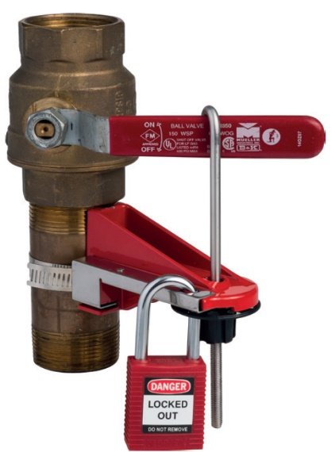
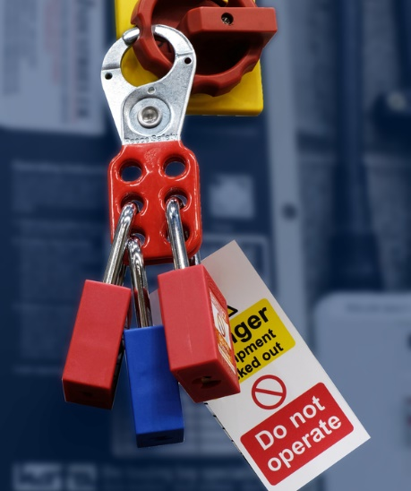

Ogni persona che lavora all'attrezzatura di lavoro disporrà del proprio bloccaggio evidenziato.
Se necessario, le tenaglie di bloccaggio possono essere utilizzate per permettere che più lucchetti siano disposti sullo stesso dispositivo che isola l’energia.

5 - Controllo e rilascio di energia immagazzinata
Per essere sicuri che il macchinario sia completamente isolato, va eseguito un test su tutti i comandi delle installazioni e dei circuiti elettrici sui quali va eseguito l’intervento e va eliminata ogni energia residua (eliminazione della pressione, scarica condensatori e accumulatori, etc.).
Dopo aver controllato che nessuna persona è esposta, va eseguito un tentativo di messa in funzione dell'apparecchiatura con le funzioni di controllo normali, per verificare che la macchina/impianto non funzioni e che tutte le sorgenti di energia siano isolate.

6 - Tagout
Procedere all’identificazione del bloccaggio indicando la data e il nome del personale che lo effettua.

7- Rimozione del lockout
Solo al termine dell’esecuzione del lavoro di manutenzione, dopo aver:
- controllato le apparecchiature e tutte le parti collegate fra l'attrezzatura di lavoro e il dispositivo che isola l'energia,
- informate tutte le persone interessate dal bloccaggio che lo stesso si è concluso,
potranno essere rimossi i lucchetti e si potrà rialimentare l’apparecchiatura.

Ogni lucchetto potrà essere rimosso soltanto dall’operatore indicato sulla Tag.
Speciali precauzioni andranno prese nel caso dei lavori la cui durata si prolunghi per più turni o nel caso un operatore autorizzato debba assentarsi.

Per la stesura della procedura è utile il riferimento alle norme:
- UNI EN ISO 14118:2018 “sicurezza del macchinario-prevenzione dell’avviamento inatteso”
- OSHA (standard 29 CFR 1910.147) - The control of hazardous energy (lockout/tagout).

